《麻涌豪丰环保专业基地A02-06、08，B02-05地块，常平环保专业基地A3-01地块3、4#厂房及员工宿舍铝合金门窗及其他五金制安工程招标文件》答疑纪要

1、倒班楼的推拉门缺少节点与中空玻璃型材米重，贵司可否提供？
答：我司不提供，请投标单位根据自身选择的投标品牌自行查找。

2、倒班楼的平开门缺少型材米重，贵司可否提供？平开门的规格是70还是90？
答：我司不提供，请投标单位根据自身选择的投标品牌自行查找。平开门规格是70。

3、招标文件的报价清单为“70系列铝合金推拉门”，而图纸节点为“90系列推拉门”，请明确所采用的系列。
答：按90系列推拉门。

4、招标图纸的节点索引“A02-06”推拉门下部为铝合金板，而对应的节点“JD-302”没有此做法，请补充。
答：详见《补充通知二》附件4《A02-06、08、B02-05地块90系列推拉门节点图（2021.9.1补充招标图纸）》。

5、节点索引“A02-06”MC1 铝合金门连窗下部有护门板，而对应的节点“JD-401”没有护门板，以哪个为准？
答：增加护门板。

6、70系列防雨百叶节点图中，框料标注采用70*25*1.2铝通，而节点实际画的是50*25*1.2铝通，且型材明细表也是50*25*1.2铝通，以哪个为准？
答：70*25*1.2。

7、通常百叶片上、下部均没有工字框，但招标图纸JB-202、JB-204的百叶片上、下均加有工字框，请问是否按常规做法？
答：按常规做法。

8、平开门常用规格为70系列，而招标节点图采用90系列非常规的，一般的型材厂家没有这种规格，开模需增加开模费，是否可以按常规70系列施工？
答：选用70平开门材料。

9、90系列推拉门节点采用的是1.4mm厚的型材，厚度不符规范要求，型材明细表缺90系列推拉门型材表。
答：采用2.0厚材料，修改材料表。

10、招标文件提及“倒班楼的一楼大堂门不含在铝合金门窗的深化图内，甲方另行出装修图再深化。”请问本次招标此部分是否扣减，由贵司另行发包？
答：扣减，本次招标不含该部分内容。

11、我司在参与贵司“豪丰环保专业基地A03-02、03、04、05地块铝合金门窗及其它五金制安工程”招标时曾提供实体窗样，本次投标是否需要再次提供实体窗样及材料样品挂板？
答：无需提供实体窗样，但要提供材料样板给招标单位。凡今年内未提供实体窗样给我司的投标单位，则请按招标文件要求提供实体窗样及材料样板给我司。

12、B02-05地块1号倒班楼C2 铝合金平开窗中挺高度1100mm，节点索引采用加强中挺，可否优化为普通中挺？其它栋类似。
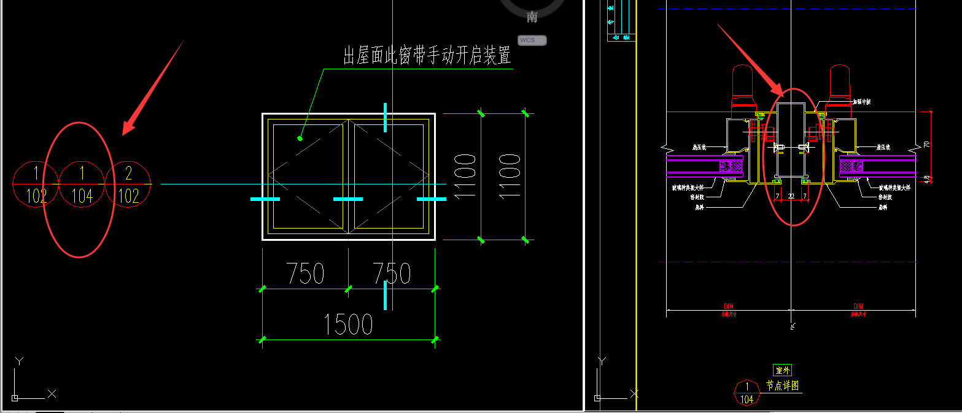

答：可以。

13、B02-05地块1号倒班楼C3 铝合金平开窗横向采用普通中挺和竖向采用加强中挺，加强中挺比普通中挺大，两个中挺拼接不平齐，而且两根竖向中挺对应的节点一个为加强中挺一个为普通中挺，建议全部采用普通中挺。其它栋、其它相同窗型类似。
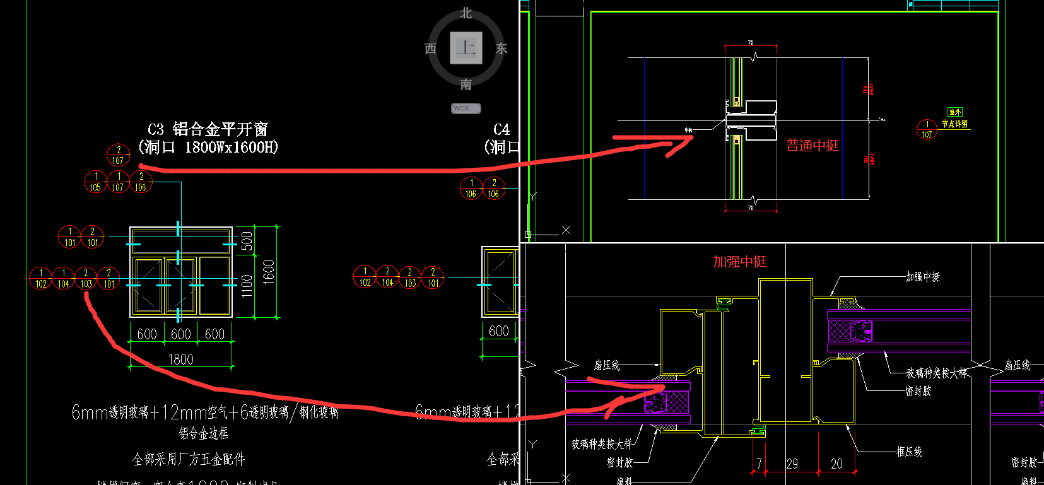

答：可以。

14、招标图纸中，铝合金推拉门编号TLM1索引节点图纸JD301、JD302做法为采用1.4mm铝合金推拉窗型材且型材截面图JB-401均为铝合金推拉窗型材，而招标文件的报价清单门厚度为2.0mm，请确认推拉门型材厚度以哪个为准？如清单为准，需提供补充推拉门型材断面及节点图纸。
答：以招标文件提供的最新报价清单为准，推拉门铝型材采用材料厚度为2.0mm。

15、清单及大样描述的推拉门下部900mm处为铝合金板，是否可理解为此部分仅需安装铝合金板无需安装玻璃？若仅安装铝合金板则需增设门中横，因节点图纸未深化此部分做法，无法准确测算成本，请贵司补充此部位铝合金护板节点做法图纸并提供铝合金板截面图。
答：根据节能要求，应为玻璃表面贴装防护版（铝合金），厚度为2.0mm。

16、对B02-05地块，招标文件的报价清单序号第3和序号第8项目特征描述玻璃品种为磨砂玻璃而未写玻璃规格，而招标图纸中玻璃种类有6透明+12A+6透明玻璃和5mm钢化玻璃，请贵司补充清单中玻璃种类规格。
答：门窗大样中注明卫生间窗选用磨砂玻璃。倒班楼全部采用6mm+12mm+6mm中空钢化安全玻璃，其余均为5mm厚钢化安全玻璃。

17、招标工程的所有推拉门上固定500mm位置均设置上悬窗，一般推拉门可以敞开通风且高度过用户无法直接开启到上部位上悬窗，请问推拉门上部位设置的500高悬窗是否可以取消？如不取消，是否需要增设手动开启装置？
答：按新的节点图施工，不做手动开启装置。节点图详见《补充通知二》附件4《A02-06、08、B02-05地块90系列推拉门节点图（2021.9.1补充招标图纸）》。

18、A02-06地块的招标图纸中，铝合金上悬窗C2、C7窗图纸中超过1100标高上从第2个窗扇用户无法直接开启时图纸深化表示增设手动开启装置，而如C2和C2a窗第2个扇用户也无法直接开启图纸又未表示手动开启装置（其它地块厂房雷同C2问题），请问本工程类似C2窗第2个开启扇是否需要增设手动开启装置？
答：第二开启扇不做手动开启装置。

19、请问招标工程的玻璃是否需要贴膜？
答：无需贴low-E膜。

20、招标工程的70系列铝合金型材断面开启扇过小，安装手摇开窗器时容易碰撞，需调整型材断面以保证安装手动开窗器，请贵司确认并修改图纸。
答：请列出具体开启过小的窗型后再给招标单位确认。

21、请问招标工程的门窗框四周填缝是由土建总包单位施工还是本次招标的中标单位施工？
答：在本次招标范围内，由中标单位施工。

22、请问本工程共有几个施工许可证？
答：A02-06，3个；A02-08，2个；B02-05，4个。

23、请问本工程是否需要缴纳水电费及安全文明施工押金？具体缴纳比例为多少？
答：招标工程的施工水电费由招标单位承担，但中标单位人员的生活（食宿）水电费由中标单位承担，详见招标文件随附的合同条款。不收安全文明施工押金。

24、招标文件中，铝型材品牌只有凤铝、广亚、中亚三个品牌，请问是否可以增加同档次的“亚铝”“兴发”品牌？
答：可以增加同档次以上品牌铝材。

东莞市中泰建安工程有限公司
2021年9月1日
.......................................................................................
收文回执
东莞市中泰建安工程有限公司：
我司已收到贵司《<麻涌豪丰环保专业基地A02-06、08，B02-05地块，常平环保专业基地A3-01地块3、4#厂房及员工宿舍铝合金门窗及其他五金制安工程招标文件>答疑纪要》，所有答疑内容清晰完整，特发此回执。
收文人员（签名）：
收文单位（盖章）：
2021年 月 日

